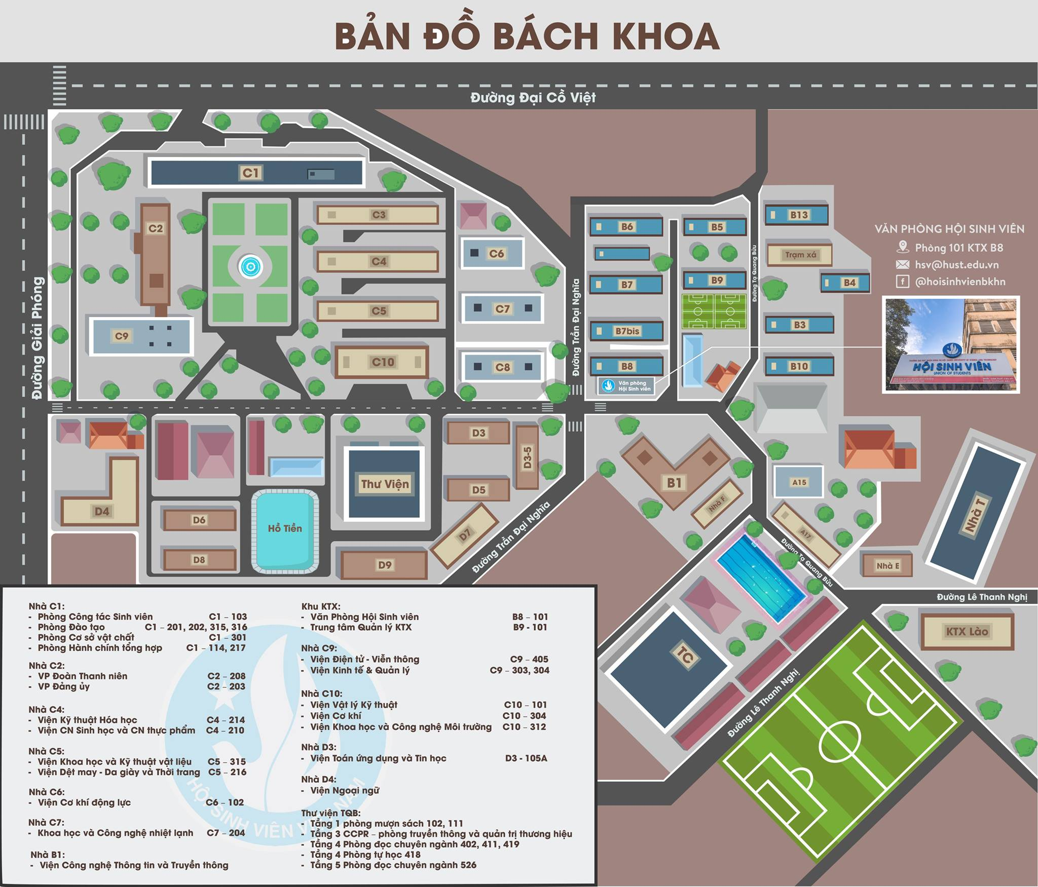

1. Phân loại tòa:

* A, B, C, D, TC, Sân bóng, Thư viện.

1. Biên giới: Từ trái sang đường Tạ Quang Bửu.
2. Timeline: 3 Routes

* Route 1: D3 $→$ D9. (Thái) (Năm nhất, chăm chú vào việc học hành)
* Route 2: B1 $→$ B10, Sân KTX, SVĐ. (Khải) (Năm hai, thể dục thể thao + mối quan hệ + quân sự)
* Route 3: C1 $→$ C10, TC. (Dũng) (Năm 3 + 4, tập trung đồ án + tốt nghiệp, đám cưới)

1. Nhân vật:

* Nhân vật chính.
* Thầy Lê Quang Hòa $($ D3 $)$– Đại Số Bài Tập
* Cô Nguyễn Thị Toàn (D5) – Giải Tích $1$ Bài Tập
* Cô Nguyễn Thị Thu Hà (D3-5) – Tư tưởng Hồ Chí Minh
* Thầy Nguyễn Đức Tiến (D6) – Nhập môn CNTT
* Thầy Đỗ Đức Thuận (D7) – Giải Tích $1$ Lý thuyết
* Thầy Nguyễn Đăng Tuấn (D8) – Đại Số Lý thuyết
* Cô Cao Thùy Dương (D9) – Pháp luật Đại Cương
* Thư viện: Bảo vệ, cô quản lý.
* //-------------------------------------------------------------------------
* Cô Nhữ Thị Nga (B1 – Phòng máy) – Tin học đại cương (TN)
* Thầy Vũ Đức Vượng (B1 – Giảng đường) – Tin học đại cương (LT)
* Thầy Quân Sự 1 + 2 (B7 + B7bis)
* Chị quản lý hội sinh viên (B8)
* Bạn Bảy, Mười (Kí túc xá nam B6)
* Bạn Yua, Eimi (Kí túc xá nữ B9)
* Nhà ăn B5 (Cô bán hàng)
* Bác bảo vệ cực kỳ khó tính (SVĐ)
* Cô bảo vệ cực kỳ dễ tính (Sân KTX)
* Chị bán vé (Bể bơi)
* //--------------------------------------------------------------------------
* Thầy hiệu trưởng (C1 – Phòng hiệu trưởng)
* Thầy hiệu phó (C1 – Phòng hiệu phó)